# 作业1（2022.09.30）

1. 什么是操作系统中的双模态？引入双模态有什么好处？

2. 一些计算机系统没有在硬件中提供双模式，可能构成安全的操作系统吗？对可能和不可能两种情况分别给出理由。

3. 请谈谈多道程序设计技术和分时技术的联系和区别。

4. 请举例说明为什么要在操作系统中引入I/O保护机制。

5. 什么是虚拟机？引入虚拟机有什么好处？

6. 采用微内核方法来设计系统的主要优点是什么？在微内核中如何使客户程序和系统服务相互作用？微内核方法的缺点是什么？

7. 某系统的进程状态转换图，请说明：

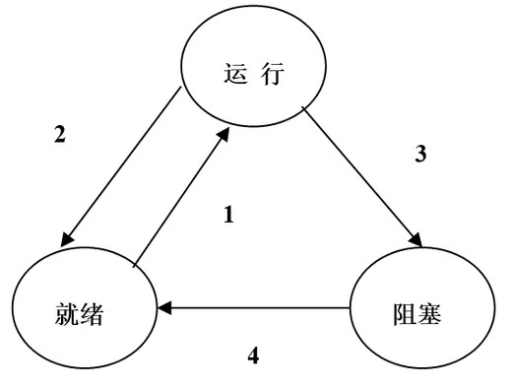

（1）引起各种状态转换的典型事件有哪些？

（2）当我们观察系统中某些进程时，能够看到某一进程产生的一次状态转换能引起另一进程作一次状态转换。在什么情况下，转换 3 的发生能立即引起转换 1 的发生？

（3）试说明是否会发生下述因果转换：

        a）转换 2 是否会引起转换 1

        b）转换3是否会引起转换2

        c）转换4是否会引起转换1

8. 为什么进程需要有自己的PCB？请举例谈谈PCB在进程运行过程中的作用。

9. 请从进程创建和进程终止角度谈谈父进程和子进程的关系。

10. 描述内核在两个进程间进行上下文切换的过程。